第三部分 发车间隔
基本公式
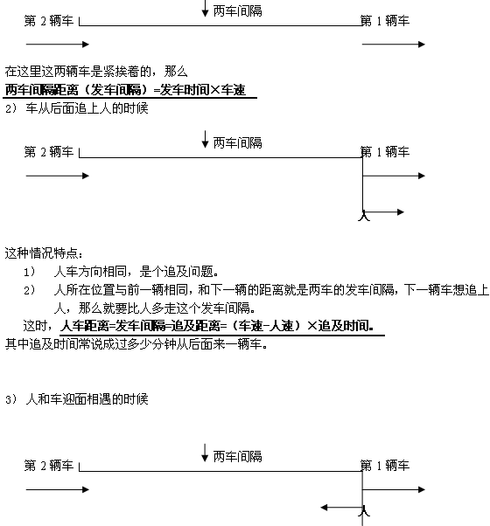
经典回顾
- （2007年迎春杯初试）某人乘坐观光游船沿河流方向从A港到B港前行。发现每隔40分钟就有一艘货船从后面追上游船，每隔20分钟就会有一艘货船迎面开过。已知A、B两港之间货船发出的间隔时间相同，且船在静水中的速度相同，均是水速的7倍。那么货船的发出间隔是多少分钟？
- （人大附中入学测试题）一条公路上，有一个骑车人和一个步行人，骑车人速度是步行人速度的3倍，每隔6分钟有一辆公共汽车超过步行人，每隔10分钟有一辆公共汽车超过骑车人，如果公共汽车始发站发车的时间间隔保持不变，那么间隔几分钟发一辆公共汽车？
巩固练习
- 一条公路上，有一个骑车人和步行人，骑车人的速度是步行人3倍，每隔6分钟有一辆公共汽车超过步行人，每隔10分钟有一辆公共汽车超过骑车人，如果汽车站发车的时间间隔保持不变，那么间隔多少分钟发一辆公共骑车？
- 在一条街AB上，甲由A向B以不变的速度步行，乙的速度是甲的3倍，同时乙骑车由B向A匀速行驶，此时公共汽车由始发站A开出向B匀速行驶，且每隔x分钟发一辆车，过了一段时间，甲发现每隔10分钟有一辆公共汽车追上他，乙发现每隔5分钟就碰到一辆公共汽车，那么在始发站公共汽车发车的间隔时间是多少？
- 某人以匀速行走在一条公路上,公路前后两端每隔相同的时间发一辆公共汽车.他发现每隔15分钟有一辆公共汽车追上他；每隔10分钟有一辆公共汽车迎面驶来擦身而过.问公共汽车每隔多少分钟发车一辆?
- 某人沿公路前进，迎面来了一辆汽车，他问司机：“后面有骑自行车的人吗？”司机回答：“10分钟前我超过一个骑自行车的人。”这人继续走了10分钟，遇到了这个骑自行车的人。如果自行车的速度是人步行速度的3倍，那么，汽车速度是人步行速度的多少倍？
- 某人沿着电车道旁的便道以4.5千米/时的速度步行，每7.2分钟有一辆电车迎面开过，每12分钟有一辆电车从后面追过。如果电车按相等的时间间隔发车，并以同一速度不停地往返运行，那么电车的速度是多少？电车发车的时间间隔是多少？
第四部分 流水行船
基本公式
顺水速度=船速+水速 （1）
逆水速度=船速-水速 （2）
水速=顺水速度-船速 （3）
船速=顺水速度-水速 （4）
水速=船速-逆水速度 （5）
船速=逆水速度+水速 （6）
船速=（顺水速度+逆水速度）÷2 （7）
水速=（顺水速度-逆水速度）÷2 （8）
知道船在静水中的速度、船的实际速度和水速这三者中的任意两个，就可以求出第三个；知道逆水速度和顺水速度，根据和差问题公式可求出船速和水速。
经典回顾
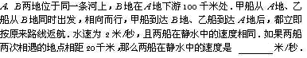
8.（2009年高年级组复试）

9.（2009年5年级组初试）
A地位于上游，B地位于下游。每天早上，甲船从A 地、乙船从B地同时出发相向而行。从12月1号开始，两船都装上了新的发动机，在静水中的速度变为原来的1.5倍，这时两船的相遇地点与平时相比变化了1千米。由于天气原因，今天（12月6号）的水速变为平时的2倍，那么今天两船的相遇地点与12月2号相比，将变化了多少千米？

巩固练习
- 一条大河，河中间（主航道）的水流速度是每小时8千米，沿岸边的水流速度是每小时6千米。一只船在河中间顺流而下，6.5小时行驶260千米。这只船沿岸边返回原地需要多少小时？
- 一艘小船第一次顺流航行32千米，逆流航行4千米，共用10小时；第二次用10小时，顺流航行12千米，逆流航行14千米．这艘小船在静水中每小时航行多少千米？水流每小时多少千米？
- 两个码头相距352千米,一艘客轮顺流而下行完全程11小时,逆流行全程需要16小时.求这条河的水流速度.
- 某河上下两港相距80千米，每天定时有甲乙艘船速相等的客轮从两港相向而行，甲船顺水而行每小时行12千米，乙船逆水每小时行8千米。这天甲船在出发时，从船上掉下一物，此物顺水漂流而下，当甲乙两船相遇时，此物距相遇地点有多远？
- 一条船往返于甲、乙两港之间，由甲至乙是顺水行驶；由乙至甲是逆水行驶，已知船在静水中的速度为每小时8公里，平时逆行与顺行所用时间的比为2:1。某天恰逢暴雨，水流速度变为原来的2倍，这条船往返共用9小时。甲、乙两港相距多少公里？
- 一只小船第一次顺流航行32千米，逆流航行16千米，共用8小时．第二次用同样的时间顺流航行24千米，逆流航行20千米．这只船在静水中的速度和水流的速度各是多少？

第五部分 图形面积
基本公式
- 图形问题是小学奥数三大知识点之一，图形问题主要考察学生的平面、立体视图及空间想象能力以及图形转换能力。常考知识点有：几何计数、周长面积、体积表面积、直线型面积、阴影面积等，其中直线型面积是重点和难点。
- 关于梯形性质：
a．
b．
c．

- 关于蝴蝶定理
a．
b．
c．

- 关于鸟头定理
a．
b．
c．

- 常用方法：割补法、平移法、等积法、辅助线法、旋转法、相似全等法。
经典回顾
- （2009年高年级组复试）
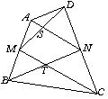
如图ABCD是一个四边形，M、N分别是AB、CD的中点，如果△ASM、△MTB与△DSN的面积分别是6、7、8，且图中所有三角形的面积均为整数，则四边形ABCD的面积是：

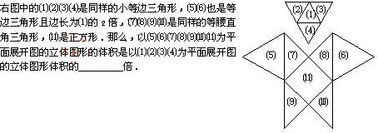
17.（2009年高年级组复试）

18.（2008年高年级组复试）
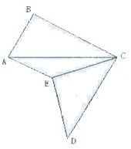
如图，已知AB=AE=4cm，BC=DC，∠BAE=∠BCD=90，AC=10cm，则
S_{△ABC}+S_{△ACE}+S_{△CDE}=

19.（2010年5年级组初试）
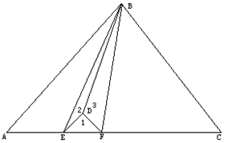
如图，等腰直角三解形DEF的斜边在等腰直解三角形ABC的斜边上，连接AE、AD、AF，于是整个图形被分成五块小三角形，图中已标出其中三块的面积，那么△ABC的面积是

20.（2010年6年级组初试）
如图，梯形的上底为5，下底为10，两腰分别为3和4，则梯形的面积为 。
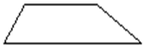

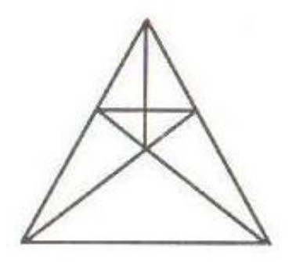
巩固练习
21.(2009年迎春杯初试)下图中三角形共有______个。

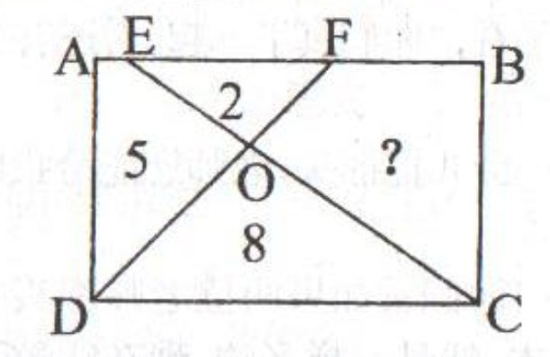
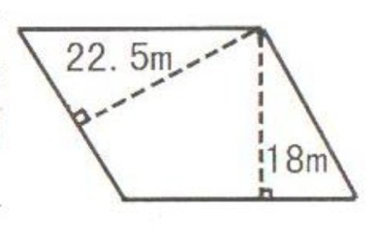
22.（2008年迎春杯初试）右图中平行四边形的面积是1080㎡，则平行四边形的周长为______m

23.（2007年迎春杯初试）如图长方形ABCD被CE、DF分成四块，已知其中3块的面积分别为2、5、8平方厘米，那么，余下的四边形OFBC的面积为______平方厘米。
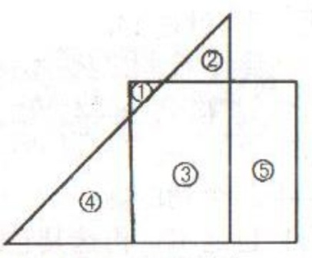
24.（2008年迎春杯初试）一个等腰直角三角形和一个正方形如图摆放，①、②、③这三块的面积分别是2、8、58，则④、⑤这两块的面积差是______
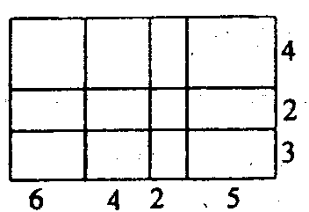
25.（2009年迎春杯初试）如下图，一个面积为2009平方厘米的长方形，被分割成了一个长方形、两个等腰直角三角形、三个梯形。已知除了阴影长方形外，其它的五块面积都相等，且B是AC的中点，则阴影长方形面积是_____平方厘米。
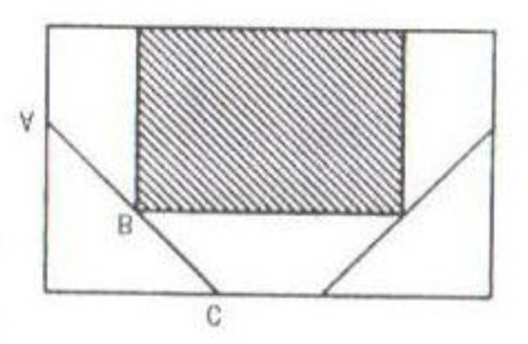
26.长方形各线段尺寸如右下图，计算所有长方形的面积总和。

